**营运部发〔2020〕365号 签发人：李坚**

**“圣诞节”活动方案**

【活动时间】：2020年12月24日 — 12月27日（共4天）

【参与门店】：133家（附表1）

【活动主题】：圣诞狂欢购 送您平安果~  
【活动内容】：

**活动一：公众号线上领券**

1、领20元券，满50减20元，特价不使用（不参与门店其它优惠活动），**限领1张。**

2、领40元券，满100减40元，特价不使用（不参与门店其它优惠活动），**限领1张。**

**3、抢券方式：**

（1）领券时间：2020年12月21日-12月27日

（2）微信朋友圈发送，转发领券。

（3）代金券使用时不叠加抵扣，不拆单（在零售前台按F6核销）。

（4）代金券使用时间：12月24日-12月27日

**活动二：圣诞狂欢购**

1. **圣诞节（12月24-25日）2天：**会员免费领“平安果”1个，每人限领1个（77家门店参与，数量有限、送完为止）。无苹果门店，送口罩2个，每人限领1次。

**2、转盘抽奖：**会员消费**满68元**参与抽奖，百分百得奖，每个会员限1次。

**奖项设置：注：赠送的奖品每日系统下账结算。**

|  |  |  |  |  |
| --- | --- | --- | --- | --- |
| **奖项** | **一等奖** | **二等奖** | **三等奖** | **幸运奖** |
| **奖品** | 197387 枸杞子1盒 | 196274 棉柔纸巾1提（4包）或 **197384 大枣300g（1袋）** | 207678或207679  护手霜1支 | 196274 棉柔纸巾  1包 |

**3、会员消费满88元送30元代金券，代金券最高送3套。**

代金券使用方式：使用时间12月24日-31日，全场通用，不再享受门店其它活动，代金券不叠加使用。

**活动三：品类活动（附表2）**

1. **大保健品：**买一得二（得原装或低价）。
2. **中药袋装、罐装：**一件7.8折，买2得3，买3得5（得原装或低价）。

**3、贵细：**7.5折

**4、中药饮片：**9折。

**5、器械：**8.5折

**6、化妆品：**薇姿、雅漾、理肤泉、京润珍珠、百雀羚、韩束：8.5折。

**7、会员超低抢购：**每个会员限2个商品，每个商品限购1盒，不再参与其它活动。

**8、爆款单品：**不参与其它活动。

**【活动宣传方式】**

**一、整体形象打造**

1、公司统一配送所需物料：吊旗、海报、苹果贴签、圆牌贴。

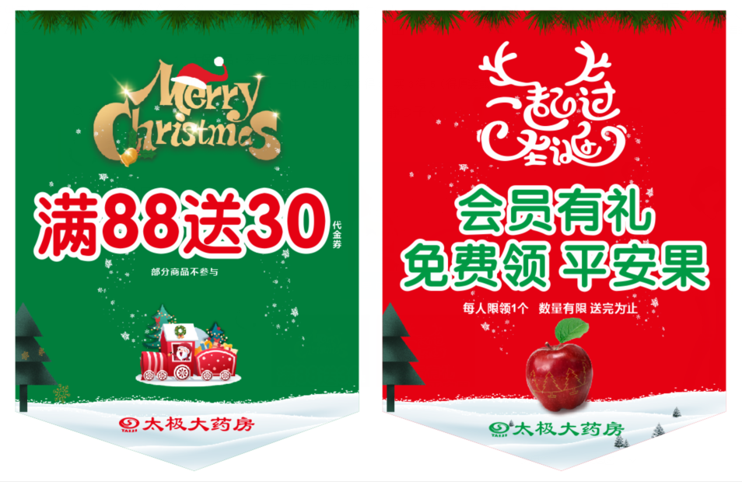

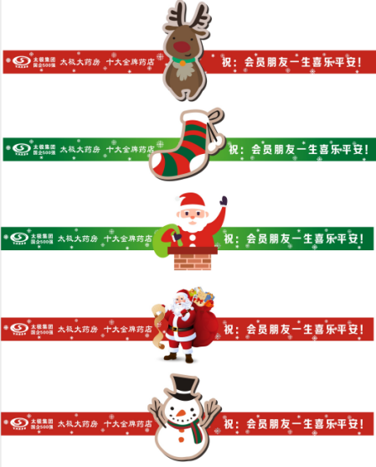**（苹果圣诞签，贴在苹果中上部位）**

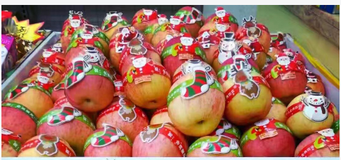

1. 请将“圣诞节吊旗”红、绿正反2面交叉张贴在门楣下方、橱窗腰线上方。
2. 苹果随货配送到店，收到后请按上图将“贴纸”粘贴到苹果上，全部堆放在进门处（用5层购物篮架陈列）。
3. 下载“圣诞节”音乐，于12月21日—12月27日期间循环播放。

2、公司统一录制活动语音。

**二、活动宣传要求：**

1、活动前、活动中、活动后的相关安排详见“**附表3**”。

2、活动的相关店内装饰必须在活动前一天下班前布置完，活动当天将活动现场开展的照片发到微信群（人流较多时），照片共发送4张（店外整体效果图、店内整体氛围图、圣诞节吊旗氛围、圣诞树宣传），如未按时上传照片，将对店长处20元罚款，片长负同等责任，罚款20元。

营运部

2020年12月16日

**主题词： 关于 圣诞狂欢购 活动 方案**

**四川太极大药房连锁有限公司 2020年12月16日印发**

**打印：王四维 核对：谭莉杨 （共印1份）**